**Кафедры Технологического института**

* **Пищевая наука и технологии**
* **Технология продуктов общественного питания**
* **Технология изделий легкой промышленности**
* **Химия и химические технологии**

**Лаборатории и Учебные центры**

На базе КГТУ им. И. Раззакова по гранту Всемирного банка создан единственный в Средней Азии Учебно-практический центр пищевой и перерабатывающей промышленности «Технолог» - одно из современнейших образовательных учреждений в системе профессионального образования, предназначенное для обучения студентов и повышения квалификации специалистов отраслей пищевой и перерабатывающей промышленности.

Высокотехнологичный Учебный центр легкой промышленности «Индустрия кадров» с дополнительными курсами созданный в КГТУ им. И. Раззакова по гранту правительства Швейцарии, позволяет обеспечить высокий уровень подготовки выпускников и переподготовки кадров для данной отрасли.

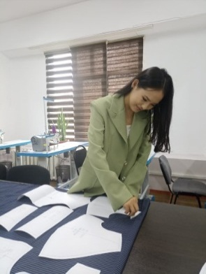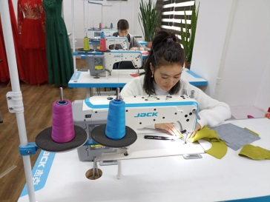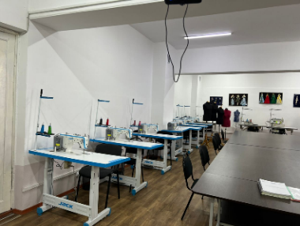

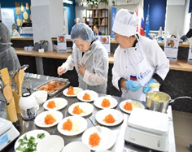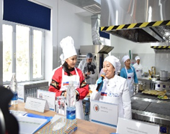 По проекту Всемирной продовольственной программы ООН на базе кафедры «Технология продуктов общественного питания» создан Республиканский центр компетенций по подготовке и переподготовке поваров и кухонных работников образовательных организаций Кыргызской Республики.

**Перечень образовательных программ**

**Технологического института**

|  |  |  |  |
| --- | --- | --- | --- |
| **№ п/п** | **Наименование направлений** | **Форма обучения** | **Перечень обязательных предметных тестов ОРТ** |
| **1** | **Технология и производство продуктов питания животного происхождения (Профиль: Пищевые технологии)** | **Очное, заочное с применением ДОТ, ускоренное** | **Основной тест, химия или биология** |
| **2** | **Технология и производство продуктов питания из растительного сырья (Профиль: Пищевые технологии)** | **Очное, заочное с применением ДОТ, ускоренное** | **Основной тест, химия или биология** |
| **3** | **Биотехнология (Профиль: Пищевая биотехнология)** | **Очное** | **Основной тест, химия или биология** |
| **4** | **Технология продукции и организация общественного питания (Профиль: Технология общественного питания и ресторанный бизнес)** | **Очное, заочное с применением ДОТ, ускоренное** | **Основной тест, химия или биология** |
| **5** | **Технология и конструирование изделий легкой промышленности (Профиль: Технология и проектирование изделии текстильной и легкой промышленности)** | **Очное, заочное с применением ДОТ, ускоренное** | **Основной тест, химия или физика** |
| **6** | **Химические технологии (Профиль: Химик-исследователь)** | **Очное** | **Основной тест, химия** |

**Выпускники пищевых направлений работают** технологами на предприятиях пищевой и перерабатывающей промышленности, в том числе по переработке мяса, молока, выпуску кондитерских, макаронных, хлебобулочных изделий, а также по производству консервированных продуктов, соков, напитков, вино-водочных изделий, замороженных продуктов, сухофруктов.

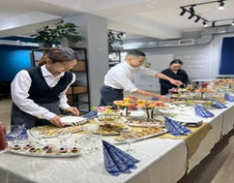 **Выпускники направлений общественного питания работают** технологами и менеджерами на предприятиях общественного питания, курортах, санаториях; директорами-менеджерами предприятий общепита различных форм собственности; заведующими производством на предприятиях общепита (столовая, ресторан, кафе и др.) различной формы собственности; диетологами в детских дошкольных учреждениях и комбинатах школьного питания.

**Выпускники направления легкой промышленности работают технологами и конструкторами** нашвейных предприятиях**,** в **«**Домах моды» и ателье, открывают собственные швейные цеха, мастерские не только в Кыргызстане, но и в странах ближнего и дальнего зарубежья (Россия, Казахстан, Германия).

**Выпускники образовательной программы "Химик-исследователь" востребованы** в лабораториях горнопромышленного комплекса, предприятий пищевой и перерабатывающей промышленности, в системе стандартизации и контроля качества.

**Успешно функционирует магистратура и аспирантура**

***Востребованность выпускников Технологического***

***института на высоком уровне 90%***

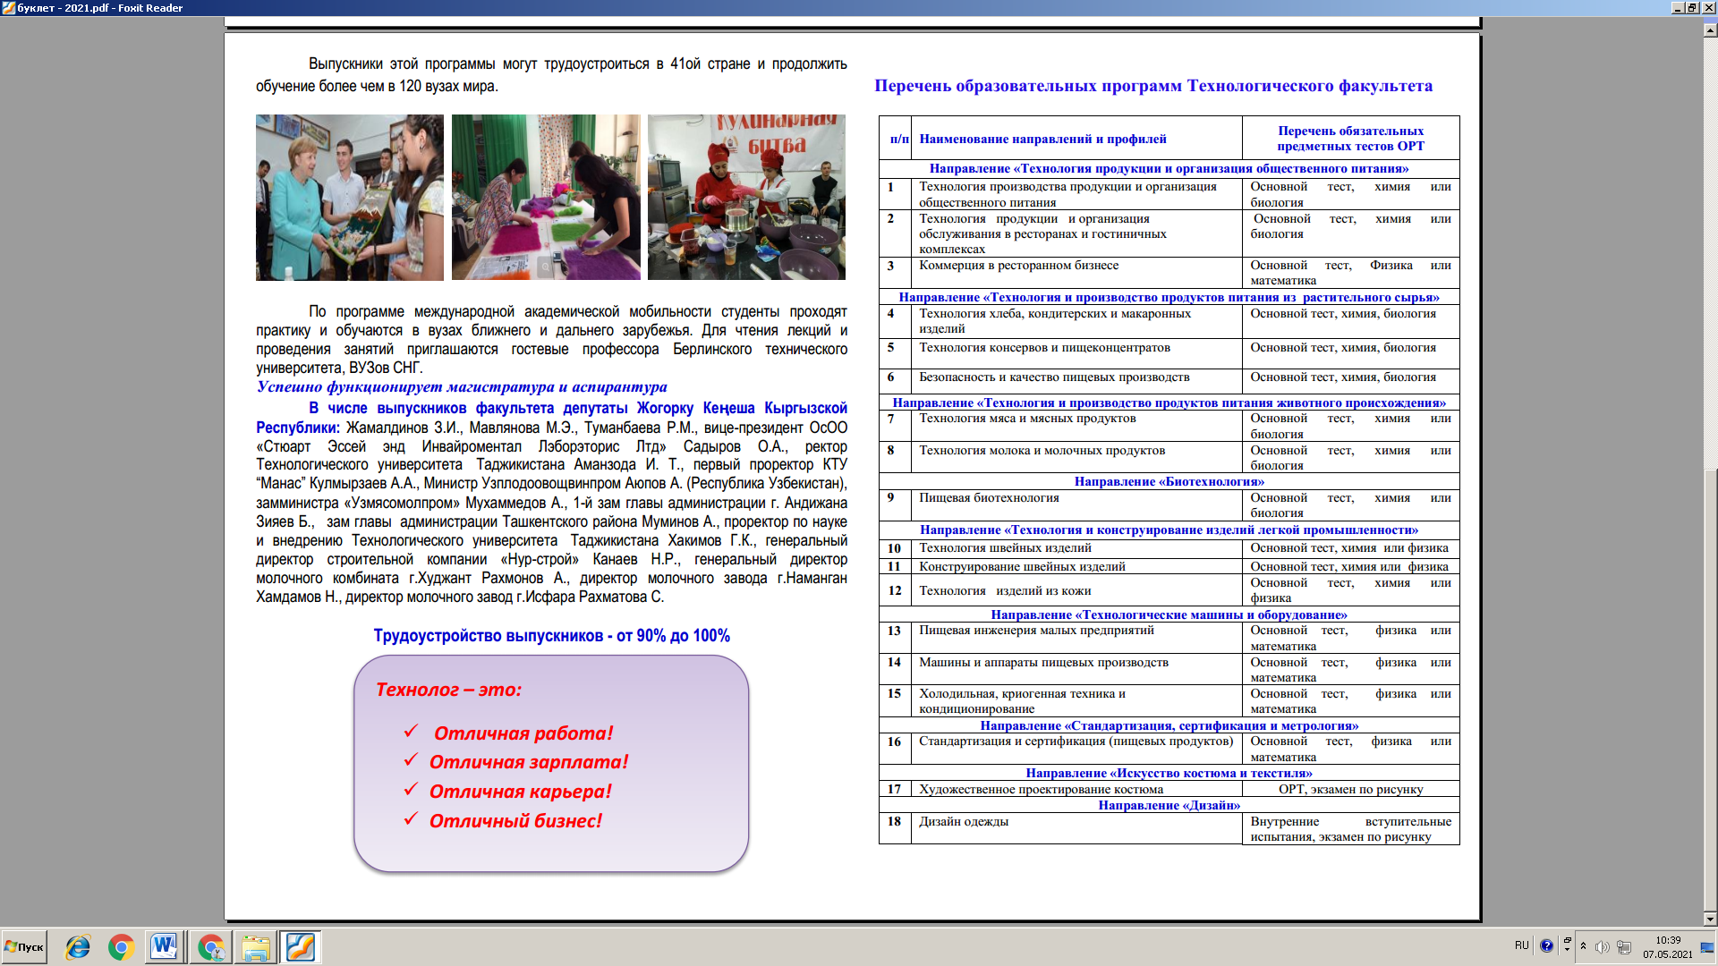

**НАШИ КОНТАКТЫ**

*Директорат Технологического института*

**+996 (312)** **56-14-38**

**+996 (312)** **54-51-43**

**+996 (700) 080 973** (WhatsApp)

*Информация о директорате на сайте КГТУ им. И. Раззакова*

[**www.kstu.kg**](http://www.kstu.kg)

**НАШ АДРЕС: г. Бишкек, пр. Ч.Айтматова 66,**

**Приемная комиссия**

**+996 (312) 54-19-21**

**+996 (555) 737 555** (WhatsApp)



|  |  |  |  |
| --- | --- | --- | --- |
| C:\Users\user\AppData\Local\Microsoft\Windows\INetCache\Content.Word\ФЫФЫФ.PNG | **КЫРГЫЗСКИЙ ГОСУДАРСТВЕННЫЙ**  **ТЕХНИЧЕСКИЙ УНИВЕРСИТЕТ**  **ИМ. И. РАЗЗАКОВА**  **ТЕХНОЛОГИЧЕСКИЙ ИНСТИТУТ** |  |  |

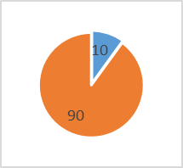

***Уважаемые абитуриенты!***

***Поступайте на образовательные программы***

***Технологического института!***

Технологический институт - один из ведущих институтов "Политеха" - лидер технологического образования, базовый учебный и научный центр в Центрально-азиатском регионе-осуществляет подготовку весьма востребованных в народном хозяйстве бакалавров и магистров для пищевой и легкой промышленности.

**Технологический институт сегодня -** это: свыше 800 студентов из Кыргызстана, России, Казахстана и Узбекистана; высокопрофессиональные преподаватели, в числе которых: доктора и кандидаты наук, профессора, доценты, «Заслуженные работники образования КР», «Отличники народного образования КР».

